
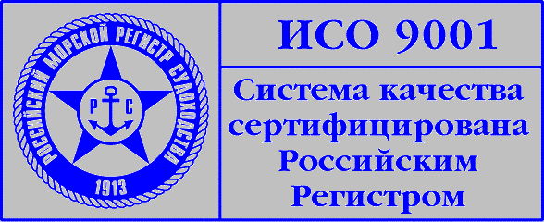

Пресс – релиз

Stena Bulk подписала контракт с ГМА им.адмирала С.О.Макарова

Компания Stena Bulk (Northern Marine Management) подписала контракт с Государственной морской академией имени адмирала С.О. Макарова на подготовку судоводительского состава своих балтийских танкеров к прохождению судов в российские порты Финского залива в зимних условиях.
Программа подготовки предусматривает проведение теоретического обучения и знакомства моряков с особенностями плавания в сложных условиях российского севера и восточной части Финского залива. Важной компонентой курса является практическая подготовка экипажей на специализированном навигационном тренажере с моделями ледовой обстановки и визуализационных районов плавания. По заказу судовладельца будут разработаны и установлены на тренажер математические модели танкеров типа Aframax (Stena Arctica, dwt: 117,099) и P-max (Stena Paris, dwt: 65,125). Компания STENA стала 12-ым клиентом академии на ледовую подготовку экипажей.
Stena Bulk оперирует 69 судами общим дедвейтом 6 млн. т. Компания является одним из лидеров в области танкерных и сухогрузных перевозок, располагает офисами в Гётеборге, Москве, Лондоне, Хьюстоне, Сингапуре и Пекине.

